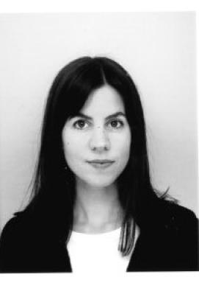 Marie Tischmacher-Misceli

Identifiants chercheurs

- IdHAL : marie-tischmacher

Publications

